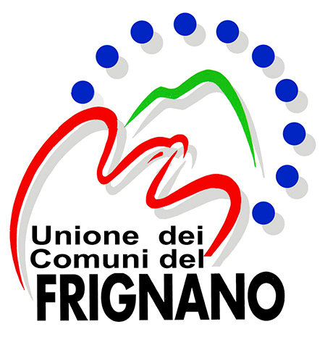

UNIONE DEI COMUNI DEL FRIGNANO

Prot. n. ______

AVVISO PUBBLICO
(procedura aperta di partecipazione per la redazione del Piano Triennale di Prevenzione della Corruzione)

IL RESPONSABILE DELLA PREVENZIONE DELLA CORRUZIONE

Premesso che, in ottemperanza a quanto disposto dalla Legge 6 novembre 2012, n. 190, questa Amministrazione ha dato avvio all’aggiornamento del proprio Piano triennale per la prevenzione della corruzione comprendente anche il Programma triennale per la trasparenza e l’integrità previsto dal Decreto Legislativo 14 marzo 2013, n. 33 riferito al periodo 2016 – 2018, da adottare entro il 31 gennaio 2016.

Evidenziato che la procedura di adozione del Piano segue forme di consultazione di soggetti interni ed esterni all’Ente portatori di interessi (stakeholders) o anche semplici cittadini le cui osservazioni, proposte, suggerimenti verranno esaminati e valutati al fine di predisporre una strategia di prevenzione del fenomeno della corruzione più efficace e trasparente possibile.

RENDE NOTO CHE

1. E’ stato predisposto lo schema del Piano Triennale di Prevenzione della Corruzione dell’Unione dei Comuni del Frignano, comprendente anche schema del Programma Triennale per la Trasparenza e l’Integrità;

2. E’ avviata, con il presente avviso, la procedura aperta di partecipazione alla quale sono quale sono invitati i soggetti interessati, per la raccolta di osservazioni al fine dell’approvazione definitiva del Piano;

3. Sul sito internet istituzionale dell’Amministrazione alla sezione “Amministrazione trasparente” unitamente al presente avviso, sono disponibili:
- Schema del Piano Triennale di Prevenzione della Corruzione 2016 – 2018 del Comune di Serramazzoni comprendente anche lo schema del Programma Triennale per la Trasparenza e l’Integrità riferito al medesimo periodo;
- Modulo per la presentazione delle proposte di modifica e/o integrazione;

INVITA

i portatori di interessi (stakeholders) o anche i semplici cittadini nonché le associazioni previste dall’art. 10 del D.Lgs. n. 33/2013 a far pervenire le proprie osservazioni allo schema del Piano Triennale di Prevenzione della Corruzione 2016 – 2018 dell’Unione dei Comuni del Frignano comprendente anche lo schema del Programma Triennale per la Trasparenza e l’Integrità riferito al medesimo periodo, entro e non oltre le ore 12,00 del 25 gennaio 2016 avvalendosi, esclusivamente, del modello allegato.
L’inoltro dello stesso potrà avvenire con una delle seguenti modalità:
- consegna diretta all’Unione dei Comuni del Frignano, nei seguenti orari di apertura al pubblico:
dal lunedì al sabato dalle ore 8,30 alle ore 12,30
il giovedì e il martedì apertura anche pomeridiana dalle 15,00 alle 17,00;
- mediante servizio postale al seguente indirizzo: Unione dei Comuni del Frignano – Via Giardini, 15 – 41026 Pavullo nel Frignano - Mo
- mediante Posta Elettronica Certificata (PEC), con invio all’indirizzo PEC dell’Unione:
cert@cert.unionefrignano.mo.it;
- mediante fax. al seguente numero: 0536 / 23455
Si ringraziano tutti gli interessati per la collaborazione che vorranno prestare.

Pavullo nel Frignano,

IL RESPONSABILE
DELLA PREVENZIONE DELLA CORRUZIONE
Il Segretario Generale
F.to Dott. Giampaolo Giovanelli

